**TUGAS 1**

**SISTEM MANAJEMEN BASIS DATA**

**ANALISIS DATABASE KLASIK DAN RELASINYA**

Pengantar :

Perancangan basis data merupakan proses menciptakan perancangan untuk basis data yang akan mendukung operasi dan tujuan perusahaan (Connolly,2002,p279). Dalam merancang suatu basis data, digunakan metodologi-metodologi yang membantu dalam tahap perancangan basis data. Relationship types adalah kumpulan antar entity yang saling berhubungan dan mempunyai arti.

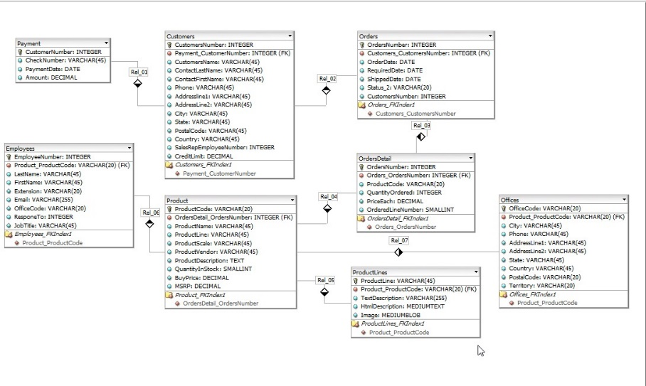

Struktur Basisdata dalam aplikasi DB Designer

**Dosen Pengampu : Bana Handaga, Dr. Ir, M.T.**

**Disusun Oleh :**

**Nama : Dwi Arianto Adi Nugroho**

**NIM : L200150124**

**Jurusan : Teknik Informatika**

**PROGRAM STUDI TEKNIK INFORMATIKA**

FAKULTAS KOMUNIKASI DAN INFORMATIKA

UNIVERSITAS MUHAMMADIYAH SURAKARTA

2017

1. **Struktur Basis Data**

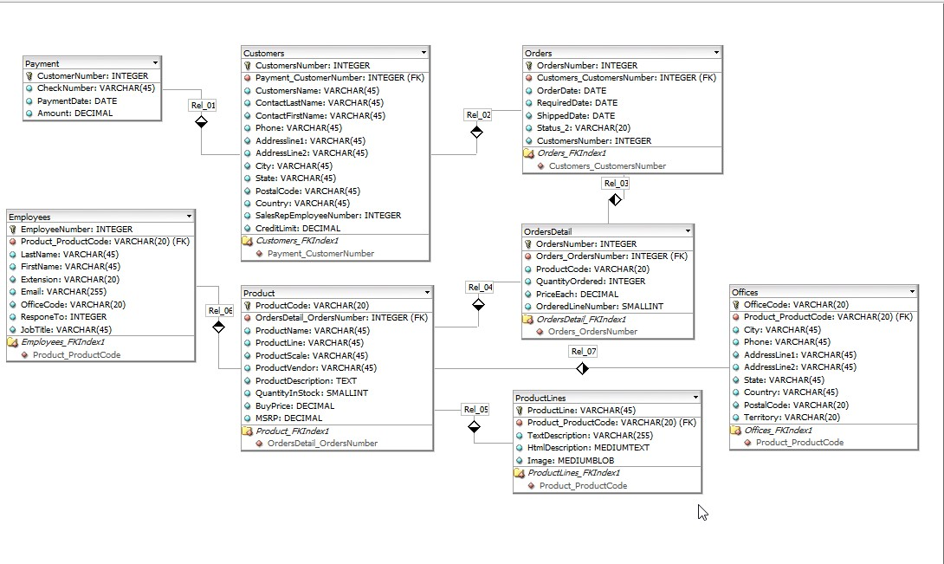

1. **Relasi**

Rel 01: One to Many

Karena 1 Customer atau pelanggan dapat memiliki payment atau data pembayaran yang banyak

Rel 02: One to Many

Karena 1 Customer dapat melakukan order yang banyak dan lebih dari Satu

Rel 03: One to One

Satu order hanya dapat memiliki satu detail pemesanan

Rel 04: One to Many

Satu detail pemesanan bisa berisi beberapa barang/ produk

Rel 05: One to One

Satu Produk hanya bisa memiliki product line

Rel 06: One to Many

Karena satu pegawai dapat menangani banyak product

Rel 07: One to Many

Satu kantor cabang dapat menangani berbagai macam produk